 | VESTIBULAR 2016  PROFESSOR: WALTER TADEU  MATEMÁTICA I | 

FUNÇÃO AFIM – QUESTÕES

1. (UERJ) Os gráficos 1 e 2 representam a posição S de dois corpos em função do tempo t.
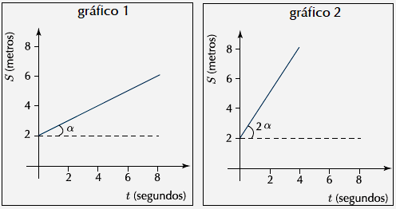

No gráfico 1, a função horária é definida pela equação $S=2+\frac{1}{2}t$.

Assim, a equação que define o movimento representado pelo gráfico 2 corresponde a:

a) $S=2+t$ b) $S=2+2t$ c) $S=2+\frac{4}{3}t$ d) $S=2+\frac{6}{5}t$

2. (UERJ) De uma cidade A para uma cidade B, distantes 240 km uma da outra, um carro, usando somente gasolina, percorre 12 km com cada litro desse combustível; usando somente álcool, percorre 8km com cada litro. Se o litro de gasolina custa R$2,40, qual deve ser o preço do litro de álcool para que os gastos com esses combustíveis sejam iguais?

a) R$1,60 b) R$1,65 c) R$1,72 d) R$1,75 e) R$1,80

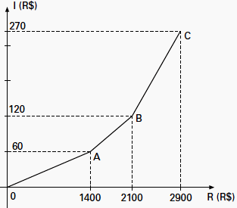
3. (UERJ) O gráfico mostrado indica o imposto a pagar I (em reais) sobre a renda mensal líquida R (em reais), com $R≤\text{2900}$. Com base nesse gráfico, uma pessoa que teve renda mensal líquida de R$2.200,00 deverá pagar imposto no valor de:

a) R$135,00 b) R$138,75 c) R$140,00

d) R$140,60 e) R$144,80

4. (PUC) Uma função polinomial f do 1º grau é tal que f(3) = 6 e f(4) = 8. Portanto, o valor de f(10) é:

a) 16 b) 19 c) 17 d) 20 e) 18

5. (UFRS) Se –1 < 2x + 3 < 1, então 2 – x está entre:

a) 1 e 3 b) –1 e 0 c) 0 e 1 d) 1 e 2 e) 3 e 4

6. (UNAERP) Se 3 ≤ 5 – 2x ≤ 7, então:

a) -1 ≤ x ≤ 1 b) 1 ≤ x ≤ -1 c) -1 ≤ x ≥ 1 d) x = 1 e) x = 0
7. (PUC) Fábio quer arrumar um emprego de modo que, do total do salário que receber, possa gastar 1/4 com alimentação, 2/5 com aluguel e R$ 300,00 em roupas e lazer. Se, descontadas todas essas despesas, ele ainda pretende que lhe sobrem no mínimo R$ 85,00, então, para que suas pretensões sejam atendidas, seu salário deve ser no mínimo:

a) R$ 950,00 b) R$ 1100,00 c) R$ 980,00 d) R$ 1500,00 e) R$ 1000,00

8. (FUVEST) Um estacionamento cobra R$6,00 pela primeira hora de uso, R$3,00 por hora adicional e tem uma despesa diária de R$320,00. Considere-se um dia em que sejam cobradas, no total, 80 horas de estacionamento. O número mínimo de usuários necessário para que o estacionamento obtenha lucro nesse dia é:

a) 25 b) 26 c) 27 d) 28 e) 29

9. (UNESP) Carlos trabalha como DJ e cobra uma taxa fixa de R$100,00, mais R$20,00 por hora, para animar uma festa. Daniel, na mesma função, cobra uma taxa fixa de R$55,00, mais R$35,00 por hora. O tempo máximo de duração de uma festa, para que a contratação de Daniel não fique mais cara que a de Carlos, é:

a) 6 horas b) 5 horas c) 4 horas d) 3 horas e) 2 horas

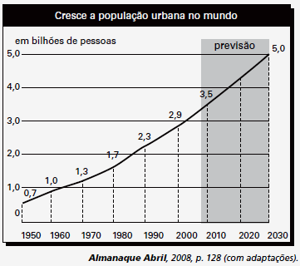
10.(ENEM) Uma pesquisa da ONU estima que, já em 2008, pela primeira vez na história das civilizações, a maioria das pessoas viverá na zona urbana. O gráfico a seguir mostra o crescimento da população urbana desde 1950, quando essa população era de 700 milhões de pessoas, e apresenta uma previsão para 2030, baseada em crescimento linear no período de 2008 a 2030.
De acordo com o gráfico, a população urbana mundial em 2020 corresponderá, aproximadamente, a quantos bilhões de pessoas?

a) 4,00

b) 4,10

c) 4,15

d) 4,25

e) 4,50

11. (UNIFOR) Uma função f associa a cada número natural a diferença positiva entre o seu quadrado e o seu dobro. É verdade que:

a) f(0) = 1 b) f(8) = 48 c) f(10) = 90 d) f(15) = 295 e) f(18) = 188

12. (UERJ) O gráfico abaixo mostra o segmento de reta AB, sobre o qual um ponto C (p, q) se desloca de A até B(3,0). O produto das distâncias do ponto C aos eixos coordenados é variável e tem valor máximo igual a 4,5.
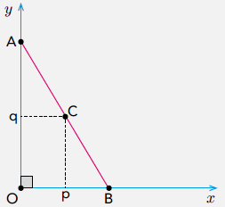

O comprimento do segmento AB corresponde a:

a) 5 b) 6 c) $3\sqrt{5}$ d) $6\sqrt{2}$

13) No universo R , o conjunto-solução da inequação $\frac{x−3}{\text{3x}−x^{2}}<0$ é :

a) {x $Î$ R / x > 0 } b) { x $Î$ R / x > 3 } c) { x $Î$ R /x < 0 ou x > 3 }

d) {x $Î$ R / 0 < x < 3 } e) { x $Î$ R / x > 0 e x $¹$ 3 }

Respostas: 1) c; 2) a; 3) b; 4) d; 5) e; 6) a; 7) b; 8) c; 9) d; 10) d; 11) b; 12) c. 13) e.

